**Presse-Information**

**2025-114**

Schmitz Cargobull AG

**Nationwide Produce erweitert Flotte mit Schmitz Cargobull Kühlaufliegern**

Februar 2024 - Der Frischelieferant Nationwide Produce aus UK hat sich erneut für   
S.KO COOL Kühlsattelauflieger für sein wachsendes Geschäft entschieden.

Die sieben neuen S.KO COOL sind mit einem vollverzinkten MODULOS-Kurzchassis mit einer 10-Jahres-Garantie gegen Durchrostung und FERROPLAST®-Paneelen ausgestattet. Die FERROPLAST® Paneele sind stabiler und schlanker als Aufbauten aus glasfaserverstärktem Kunststoff, was die Festigkeit erhöht, und das Gewicht reduziert.

David Flinders, Group Transport Manager bei Nationwide Produce, sagt: „Wir haben uns wieder für Schmitz Cargobull entschieden, weil wir mit ihren Kühlaufliegern die beste Nutzlast haben - bis zu 26 Tonnen. Sie sind leichter als die Auflieger anderer Marken und auch extrem stabil.“

Die bewährte FERROPLAST®-Technologie von Schmitz Cargobull kombiniert die hohe Isolierfähigkeit eines hochwertigen Polyurethan-Hartschaums mit einer langlebigen und widerstandsfähigen Metalldeckschicht. Das Ergebnis ist ein selbsttragendes Produkt ohne Wärmebrücken, die die Kühlleistung im Laderaum beeinträchtigen können. Ein weiterer Vorteil von FERROPLAST® im Vergleich zu Glasfaserwänden ist die dampfdiffusionsdichte Metallverkleidung. Sie verhindert die Aufnahme von Feuchtigkeit, Nutzlast und Effizienz der Isolierung bleiben so erhalten. Folglich sind weniger Zeit und Energie notwendig, um die erforderliche Kühlleistung zu erreichen. Wichtig für niedrig laufende Betriebskosten ist, dass die Temperatur des Anhängers über einen längeren Zeitraum gehalten werden kann. Ein weiterer Vorteil ist, dass im Falle einer Beschädigung nicht die gesamte Seitenwand des Anhängers repariert werden muss, da sich die einzelnen Paneele leicht reparieren lassen.

„Der Einsatz von FERROPLAST® Paneelen ist sehr hilfreich, weil wir an viele enge Stellen liefern und abholen. Wenn etwas passiert, können wir die Reparaturen schnell und ohne großen Aufwand bei einem Schmitz Cargobull Service Partner durchführen lassen“, sagt Flinders.

**2025-114**

Das Thema Trailer-Verfügbarkeit und die Reduzierung der Ausfallzeiten ist für Nationwide Produce sehr wichtig. Das Unternehmen ist stolz darauf, landesweit schnell und immer innerhalb des vorgegebenen Zeitfensters von einer Stunde zu liefern.

Die neuen S.KO COOL Kühlauflieger, von denen vier mit Dhollandia-Ladebordwänden ausgestattet sind, stehen auf den Betriebshöfen des Familienunternehmens in Evesham und Spalding. Dank der kurzen Fertigungszeit im Schmitz Cargobull Fertigungswerk in Manchester konnte Nationwide Produce die Anmietung zusätzlicher Anhänger vermeiden.

Die neuen dreiachsigen Auflieger werden für den Multi-Drop-Verkehr eingesetzt. Sie beliefern unter anderem RDCs (Railroad Development Corporation), Großhändler, Lebensmittelverarbeiter und Einzelhandelskunden. Nach erfolgter Belieferung holen die Auflieger die Produkte bei den Erzeugern ab, um die Depots von Nationwide Produce für den Verkauf am nächsten Tag wieder aufzufüllen.

Die TrailerConnect® Telematik von Schmitz Cargobull ist standardmäßig in den Aufliegern installiert und ermöglicht eine 24/7-Überwachung des genauen Standorts des Aufliegers sowie die Übermittlung wichtiger Daten wie der Innentemperatur. Nationwide Produce nutzt auch die Möglichkeit, die Telematik von Schmitz Cargobull direkt ab Werk mit der Webfleet-Flottenmanagement-Software zu verbinden.

Die meisten der rund 60 Auflieger von Nationwide Produce tragen das Logo des blauen Elefanten. Seit der Entscheidung des Lieferanten, im Jahr 2019 einen eigenen innerbetrieblichen Transport einzurichten, hat sich die Partnerschaft mit Schmitz Cargobull stetig weiterentwickelt.

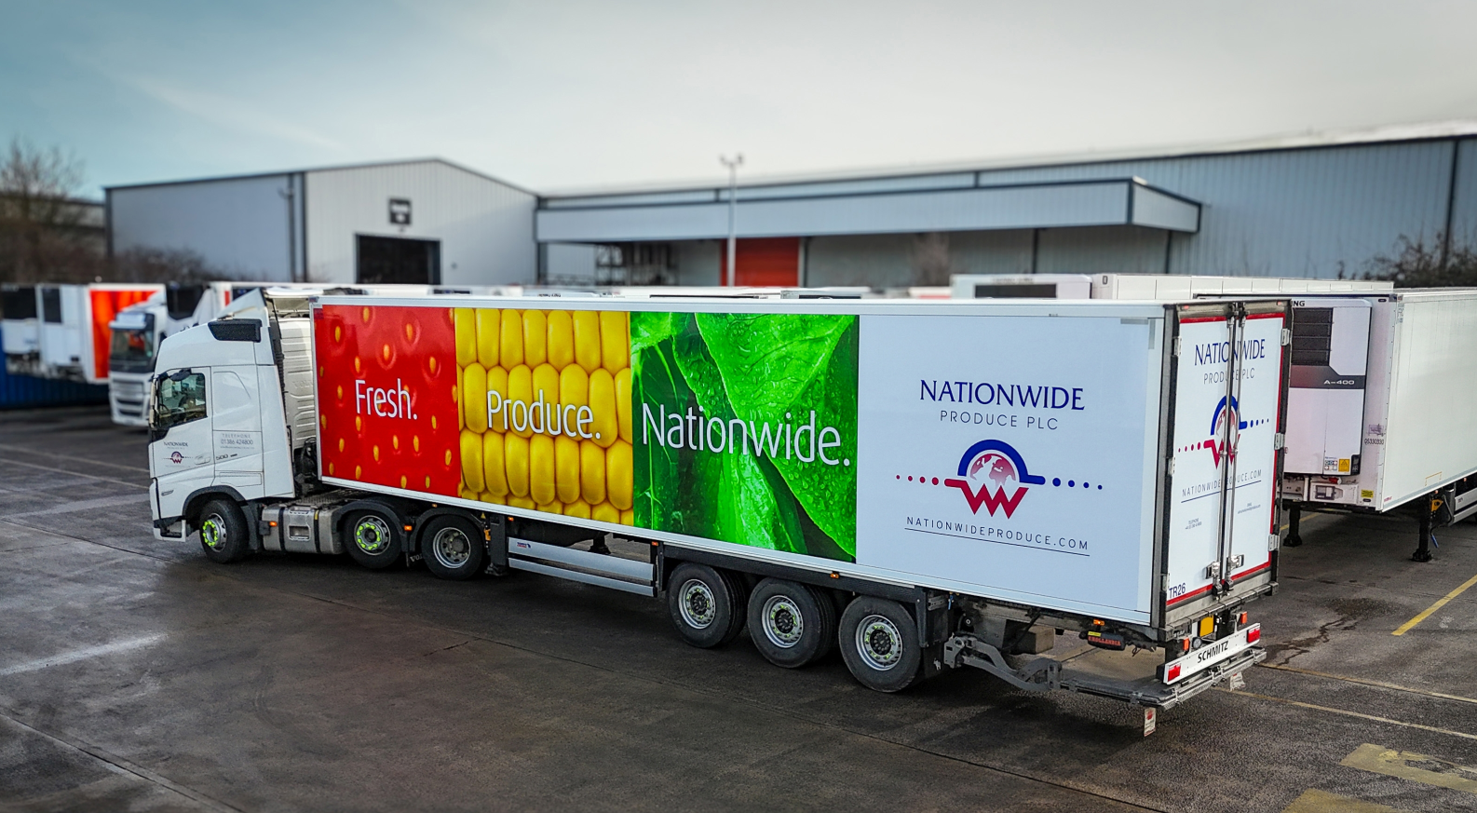

**2024-114**

**Über Nationwide Produce**

Die 1975 in Southport gegründete Nationwide Produce PLC begann als lokaler Gemüsehändler und hat sich zu einem der größten, etabliertesten und vielfältigsten Unternehmen im Vereinigten Königreich für Frischprodukte entwickelt. Das Unternehmen beliefert die Bereiche Foodservice, Catering, Verarbeitung, Großhandel, Export und Einzelhandel und bietet täglich ein umfassendes Sortiment an Gemüse, Obst und exotischen Produkten aus der ganzen Welt an. Mit seinen engen Beziehungen zu seinen Lieferanten schließt Nationwide Produce die Lücke zwischen Landwirten und Gastronomiebetrieben und beliefert täglich über 1.000 Kunden in ganz Europa mit qualitativ hochwertigen, frischen Produkten.

**Über Schmitz Cargobull**

Schmitz Cargobull ist führender Hersteller von Sattelaufliegern für temperierte Fracht, General Cargo und Schüttgüter in Europa und Vorreiter bei digitalen Lösungen für Trailer Services und verbesserte Konnektivität. Das Unternehmen stellt für den temperierten Güterverkehr zudem Transportkältemaschinen für Sattelkühlkoffer her. Mit einem ganzheitlichen Angebot von Finanzierung, Ersatzteilversorgung, Service-Verträgen, Telematiklösungen bis zum Gebrauchtfahrzeughandel unterstützt Schmitz Cargobull seine Kunden bei der Optimierung der Gesamtbetriebskosten (TCO) sowie der digitalen Transformation. Schmitz Cargobull wurde 1892 im Münsterland (Deutschland) gegründet. Das familiengeführte Unternehmen produziert pro Jahr mit über 6.000 Mitarbeitern rund 60.000 Fahrzeuge und erwirtschaftete im Geschäftsjahr 2023/24 einen Umsatz von rund 2,4 Mrd. Euro. Das internationale Produktions-Netzwerk umfasst aktuell zehn Werke in Deutschland, Litauen, Spanien, England, Türkei, Slowakei sowie in Australien.

**Das Schmitz Cargobull Presse-Team:**

Anna Stuhlmeier +49 2558 81-1340 I [anna.stuhlmeier@cargobull.com](mailto:anna.stuhlmeier@cargobull.com)

Andrea Beckonert +49 2558 81-1321 I [andrea.beckonert@cargobull.com](mailto:andrea.beckonert@cargobull.com)  
Silke Hesener +49 2558 81-1501 I [silke.hesener@cargobull.com](mailto:silke.hesener@cargobull.com)